调研报告

- 引言

我反复的阅读了单片机原理及应用教程，及其在自动化控制中的应用相关的期刊和书籍。查阅了我设计的课题在国内外研究状况的期刊杂志和文献资料。通对期刊杂志和文献资料的阅读和分析，我对基于单片机的地下车库通风控制系统构成原理有了初步的了解。并且知道了自己的题目在控制系统设计中的地位和作用。在对单片机的地下车库通风控制系统有了一个宏观的把握后。我又重点阅读了单片机的软件仿真的书籍，以及智能诱导通风控制系统的期刊和资料。对智能诱导通风控制系统结构原理有了一定的了解。最后我把重点放在了单片机控制理论的学习和控制电路的设计方面上。由于我的时间及精力有限，现在我只能对他们有一个比较宏观的把握，大略的知道自己的思路是什么，对于具体的细节我还需要进一步的调研。下面我将从以下四个方面说说本次调研的收获。

- 课题的研究背景、意义、任务

近年来，随着我国现代化建设的不断发展，城市机动车辆数量飞速增长，停车成了城市交通的一大难题。这就要求城市建筑工程向大型化、多层次化、多功能化发展，以减少占用土地资源。地下车库以其面积大、节约建筑用地、管理集中等优势而越来越受到业主的青睐。因此，目前许多高层建筑都设有地下车库，以解决存车用地紧张的矛盾。因此，地下停车库的建设也将随之而发展，以解决汽车存放与城市用地日益矛盾的问题。
对于地下停车库，保证适当的温度和一氧化碳浓度不超过规定标准，是衡量地下车库空气环境质量的两个主要指标。由于地下车库在土壤的包围之中，而土壤具有较好的热稳定性，受大气温度变化的影响不大，在我国大部分地区，地下车库的温度都是符合要求的。汽车在库内启动、行驶和上下坡道时都要排出废气，主要有害气体是一氧化碳。因此，地下车库内一氧化碳的浓度应严格控制。
我国虽然从国外引进了为数不少的现代化地下车库通风控制系统，但都是国外现成的产品，其控制策略并不一定适用于我国具体条件。如何发挥先进地下车库“绿色”通风控制系统的示范作用和现代化智能通风控制系统的推广还需要更多的研究。

  - 课题技术研究背景

在地下停车库使用诱导通风系统的过程中，由于无法了解到汽车尾气发生的具体时间、位置及总量等参数。因此，现有的诱导通风系统都是管理人员凭经验对诱导通风系统及主排风机进行开关控制。对于地下车库来说，汽车尾气的污染物质发生有其不连续性及尖峰负荷明显等特点，这使得现有诱导通风系统的优势并未被很好的体现出来，其主要原因是：诱导通风系统拥有高效的换气方式，如何准确地减少系统的开启时段，同时不影响通风效果，使其比传统换气方式更加节能，这是管理人员凭经验管理是难以做到的。诱导通风系统具有分布点均匀的特点，可快速稀释较为集中的汽车尾气，不必为排放部分点的污染物而开启全部通风设备，但是现有诱导通风系统尚无法对污染物质的发生进行有效、准确的追踪，灵活地自动控制个别风机的开启；所以为确保通风效果只能采用连续开启的办法。但地下停车库中的主要处理的污染物质为汽车尾气，在汽车尾气发生的局部点的有害物质浓度大于有关部门的允许值，但平均到整个汽车库空间内有害物质的浓度就很低了。因此使用诱导通风系统的连续开启来排放汽车尾气连续进行全面的通气换气，显然会造成很大能量的浪费及机械设备的磨损。所有，研发出一套智能的诱导通风系统显得尤为重要。

  - 课题意义

随着人们消费水平的不断提升，车库已经成为人们在选择居家时的一个不小的考虑因素，当然也是小区物业提升品质的一个方面；而大型公共场合的车库通风联网控制则更是需要一套专业化的设施来进行控制。
传统诱导风机一经打开就一直处于耗电工作状态，地下车库中一氧化碳浓度的变化也与车辆的进出、流量等多种因素有关。关于CO 的释放量计算，由于地下车库的汽车类型和各种类型汽车的数量较难准确确定，在大大提倡能源保护、能源节省的今天，车库通风的耗电工作在电力使用上显然不够合理，而投入大量的人力资源来测量、处理地下车库的浓度超标问题也往往事倍功半。
由此，特提出该车库诱导风机方案，解决车库CO 浓度的自动化测量以及报警通风问题。诱导风机智能控制的目的，就是为了有效节能，使诱导排风系统更安全可靠、经济地运行。同时该项目的启用也是为了提高整个楼宇的智能等级。

  - 课题任务

通过主控制器与诱导风机智能控制器联网（RS-485 总线），传感器探测地下车库中空气中的一氧化碳的浓度，当达到或超过一定的指标时，实现报警功能，并自动开启智能诱导风机系统实现排气通风功能，降低有害气体的浓度；在每台诱导风机智能控制器中设置温度传感器，当车库发生火灾，温度超标或骤然升温时，温度传感器会将信号传送到主控制器中，由主控制器关闭所有的智能型诱导风机，直至温度正常后自动恢复。实现全自动测控，节能、高效的目标。

- 课题国内外研究现状（诱导通风系统的国内外研究现状）

无风管诱导通风系统（jet inducting system）源于欧洲，发展于日本，已有30 余年的历史，尤其在欧洲，东南亚，日本等地使用相当广泛。 但是，由于进入中国的时间较短，尽管已有不少应用实例，无风管诱导通风系统不论在设计方法还是通风效果上，都缺乏相关的理论验证。
近年来国内厂家也先后投入开发研制射流诱导通风技术工作，并有类似产品推出，其应用呈上升趋势。
喷流诱导通风技术，在国内最早应用在公路、铁路等的隧道通风中，所使用的射流风机，一般为风量在1 万m3/h 以上的大中型风机。近几年借鉴国外的经验，将此项技术也扩展到地下车库、仓库、场馆的通风中，所采用的喷流诱导器、射流风机更为小型化、轻型化，一般风量在600～1500m3/h，其中箱式的不超过1000m3/h。例如北京目前有数十个地下车库工程采用了喷流诱导通风系统，2001 年广州开始建造的70 万m2 的国际会展中心（一期），也采用了此项技术。
目前面临着的一个重要问题，就是如何正确地设计、合理地布置该系统，并确保今后在使用中达到良好的效果。该系统引入国内后，由于有关设备己经完全国产化，并加以了改进，同时国内执行的是自己的设计规范和标准，因此设计方法需要相应更新。在中国，目前国家有关部门尚未制定出正式的设计计算公式，现在的设计都是设计师根据个人经验，按大的建筑类型作类比设计。总体感觉设计都很粗略。虽然实际应用的无风管诱导型通风系统不少，但缺乏相应的理论研究，与国际先进水平相比，还有较大差距。而国内的实际使用效果如何，不但是空调专业人士，也是广大用户关心的事情。
目前，国内外新建的地下停车库逐渐采用了诱导射流的通风方式，尤其在日本，地下停车库的应用面积已达到80％。建设部建筑设计院编著的《建筑设计专业设计技术措施》中的3.6和4.6条特别提出：停车库机械通风系统宜采用喷流诱导通风方式，以保证车库内的良好换气，并减少通风管占用车库的有效层高。

- 课题核心内容（诱导风机智能控制系统的设计）

诱导风机智能排风控制系统是用来排除地下车库内汽车尾气的自动排风系统。随着社会经济的不断发展，汽车保有量越来越大，很多建筑物都设计了很大的地下停车场。当汽车在地下车库启动时，发动机排放的尾气中含有大量CO有毒气体，这些气体积残留在地下车库内，将会对人的生命造成很大的威胁。诱导风机排风系统的主要功能是使地下车库内的汽车尾气形成气流，使地下车库和室外形成气流。

  - 状态分析及方案介绍

早期的诱导风机排风系统主要是对整个地下车库内若干个防火分区的诱导风机进行人为的操控，当闭合诱导风机的电源时，防火分区内的诱导风机全部打开；当断开诱导风机电源时，防火分区内诱导风机全部关闭⋯ 。但这种控制系统在实际运行时存在一些缺陷，其主要缺点有：① 由于没有气体检测装置，操作人员不能准确判断地下车库内汽车尾气浓度，造成能源的极大浪费或对人体的伤害。如，当操作人员打开风机时，此时地下车库的尾气浓度很低，而当车库内防火分区的尾气浓度超过国家规定时，由于操作人员没有及时打开风机，由此对人体造成危害。② 当一部分风机检测到CO有毒气体后，部分单台启动，不能高效地形成气流，同样造成能源的浪费。
智能诱导风机排风系统通过RS485通信，把每台诱导风机的工作状态和所处的环境信息都传送给集中控制器。集中控制器按照预先设定的策略，判定某些风机是否运转，把这些信息再通过RS485通信网络传递给每台风机。这样从根本上克服了传统诱导风机排风系统的缺点，既能够及时稀释地下车库内CO气体的浓度，又能够节能降耗。
智能诱导风机排风系统主要分成两部分：集中系统控制器和诱导风机控制器。
诱导风机控制器通过CO传感器获取CO气体浓度信息值，通过温度传感器获取环境的温度值信息。当温度值在单位时间内迅速上升到一定值时，表示有可能有火灾发生或电路产生了故障，元器件温度迅速升高，这时诱导风机控制器将快速切断诱导风机电源，防止事态进一步扩大。当CO传感器检测到CO气体浓度升高，且超过设定的浓度值时，诱导风机控制器将处于报警状态，并根据集中控制器预先指定模式执行动作，即时把信息传递给系统集中控制器并启动诱导风机或仅把信息传递给系统集中控制器。
集中系统控制器的主要任务是把所辖分区内的诱导风机控制器的各类信息集中，并依据控制策略进行控制。集中控制器与区内的诱导风机控制器进行通讯获取地下车库的CO气体分布情况，并控制诱导风机控制器的工作模式，通过诱导风机控制器直接启动或停止诱导风机的运行。另外，集中控制器还具备火灾信号的输入端口，当其他系统的火灾信号输入时，集中控制器将紧急关闭所辖分区的诱导风机的电源。当集中系统控制器所辖分区内的诱导风机控制器报警数量满足一定条件时，集中控制器可以提供启动信号给排风机和送风机，实现排风机和送风机联动。集中系统控制器同时也通过RS485接口把所辖分区的诱导风机控制器的CO气体浓度信息、诱导风机工作状态等信息传送给BA等其他系统。系统智能控制模型如图1所示。智能诱导风机排风系统如图2所示。

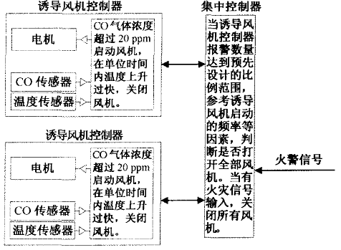

图1智能控制系统模型图

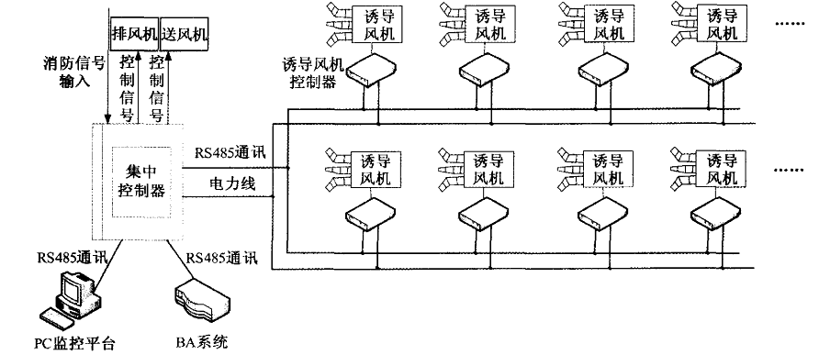

图2 智能诱导风机排风系统示意图

  - 功能模块设计

3.2.1 诱导风机控制器的组成及工作原理

诱导风机控制器主要由电源模块、CO气体浓度采集模块、温度采集模块、显示模块、风机驱动模块、通讯模块组成。诱导风机控制器的主控单元采用基于AVR RISC结构AT mega 8单片机。该单片机工作在16 IVII-I时性能高达16 MIPS，内置A／D转换器，8 k的程序空间，512 B的EEPROM 。
诱导风机控制器内部所需要的电源是直流单电源，电压为5 V，功率约3 w，工作电源是交流220 V，50 Hz。考虑到性价比，电源模块首先采用8 V的变压器进行降压，再使用整流二极管进行整流，最后使用三端稳压管7805稳压得到5 V的直流电源。
CO气体浓度采集采用MQ-7半导体式CO传感器。MQ-7型CO传感器的敏感层是由非常稳定的二氧化锡制成的，稳定性好，检测的CO范围是10～1 000ppm。在正常使用条件下，其使用寿命可达5年。MQ- 7型CO传感器的高加热电压为(5±0．2)V，低加热电压为(1．5．4-0．1)V。通过对传感器的电压进行测量，运算出CO浓度值，MQ-7属于半导体传感器，在-40～80℃ 环境内无需进行补偿。虽然MQ-7对H，等气体也比较敏感，但是在空气中的汽车尾气中，等气体的含量可以忽略不计，因此也不需要矫正电路。CO传感器电路如图3所示。
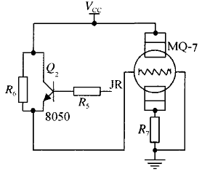

图3 Co传感器电路图

温度采集模块使用DS18B20数字温度传感器，测量范围-55～125 摄氏度，增量值为0．5 摄氏度。DS18B20只有一个引脚进行数据通讯。可以把DS18B20并联在一根总线上进行温度数据采集。
显示模块使用4位LED共阳极数码管轮流显示CO气体浓度值和温度值信息。驱动芯片采用TM1620数码管专用扫描芯片。TM1620最多可动态显示6位8段数码管，其管脚最大可提供20mA 的驱动电流，能够实现亮度的自主调节。
诱导风机的工作电压为交流220 V，50 Hz，功率为120 W。由于诱导风机是感性负载，所以诱导风机的工作电流至少为0．6 A，驱动模块使用双向可控硅BTA12—600CW隔离光藕，选用MOC3021。诱导风机驱动电路如图4所示。
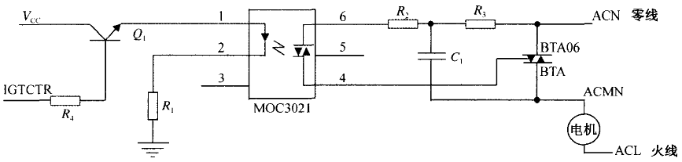
图4 诱导风机驱动电路图

通信模块采用SP485R 或SP485E 进行RS485总线数据通讯。SP485R芯片最多可在总线上连接400个节点，SP485E芯片最多可在总线上连接32个节点。在使用SP485R进行数据通讯时，为防止信号的反射，需要在最后一台并联一个电阻，阻值可选为负载电阻值。

3.2.2 集中控制器组成及工作原理

集中控制器一般安装在地下车库的供电问内。考虑到环境比较恶劣以及设备的易用性等因素，集中控制器一般不采用PC作为监控平台，但是集中控制器可以通过BA通讯接口把数据传递给BA的PC监控平台，BA的PC监控平台也可以通过通讯接口控制任何诱导风机。结合性价比等综合因素，集中控制器的主控单元采用单片机。集中控制器可分成主控单元模块、电源模块、显示模块、信号变送模块、通信模块、有源信号输入模块。
集中控制器主控单元采用基于AVR RISC结构AT mega 64处理器。AT mega 64具有内置64 k Flash程序空间，2k的 EEPROM 存储空间，4 k的SRAM 空间，多达53个I／O 口，2个USART串口等特点。
通讯模块与诱导风机控制器的通讯模块的硬件电路一致，但在接收和发送数据时对数据的处理应遵照各自协议的要求有所不同。
显示模块采用128 x 64液晶进行显示。液晶采用金鹏电子的OCM12864—3蓝底白字液晶进行显示。OCM12864—3的工作电压为5 V，接口为并口，通过可调电阻可进行背光调节。
电源模块提供双路直流电源：一路为12 V，1 A；另一路为5 V，1 A。电源模块先由2O w 的交流变压器降压至AC 24 V，然后用整流桥进行整流。采用LM2576—12 DC—DC芯片进行降压稳压至12 V；由12 V输入采用LM2576—5 DC—DC芯片进行降压且稳压至5 V。LM2576—12和LM2576—5的输出电流均为3 A，因此这2块芯片完全满足要求。
信号变送模块把区域内CO气体浓度等信息变成0～10 V电压信号。有些环境需要进行远距离信号传输，由于导线电阻的存在，0—10 V电压信号将会衰减，为了使0—1O V 的电压信号能够远距离传输，把对应的电压信号隔离并变成电流信号进行数据传输。系统采用ISO EM—U2-P2— 01隔离型v／I转换模块实现0～l0V至4～20mA的信号转换，工作电压为12 V。
信号输入模块是指当外部有源直流信号输入时，控制器能够自动检测到并根据预先设置进行相关的动作。如当消防信号产生时，集中控制器将立即停止，关闭排风机、送风机。由于有源直流信号的电压和驱动电流的不同，为了更好地保护系统电路，使用P521光耦合进行信号隔离，因此串联一个51千欧的电位器进行调节。

  - 系统软件开发流程图

集中控制器和诱导风机控制器的软件开发均采用AVR Studio，C语言编译器采用GCC。诱导风机控制器的软件开发流程图如图5所示。集中控制器流程图如图6所示。
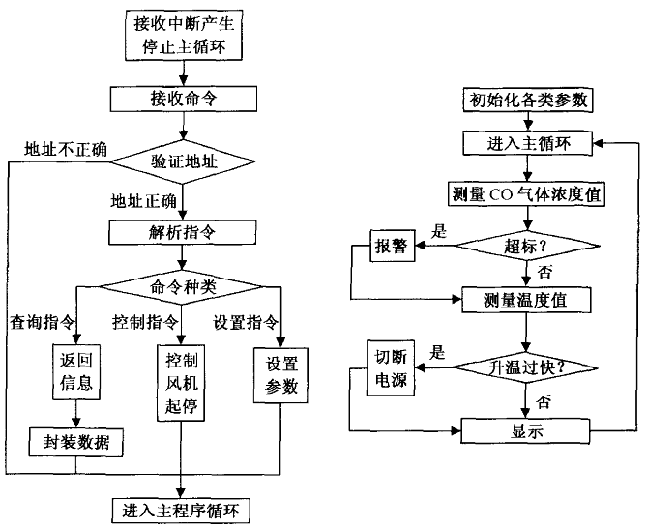
图5 诱导风机控制器的软件开发流程图
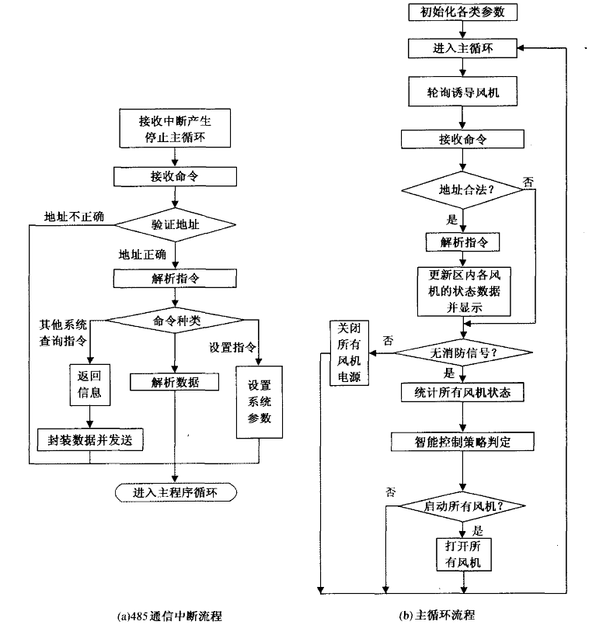
图6 集中控制器流程图
- 课题可行性分析

由于实际应用系统中，往往分散控制单元数量较多，分布较远，现场存在各种干扰，所以通信的可靠性不高，再加上软硬件设计的不完善，使得实际工程应用中如何保障RS-485 总线的通信的可靠性成为各研发机构的一块心病。通常导致RS-485 网络系统故障的因素主要有：线路反射干扰、网络配置不合理、雷击及静电、共模干扰等，因此针对不同的故障原因需要研究不同的解决方法来提高RS-485 系统的可靠性。在分布式应用系统、工业测控系统中，应用场合的环境一般比较恶劣，稳定可靠的数据通信是实现系统功能的关键。因此，采取必要的提高可靠性和抗干扰能力的措施及合理的容错设计是十分必要的。可以从硬件线路和软件设计两方面进行考虑。
硬件方面，在使用 RS-485 总线时，如果简单地按常规方式设计电路，在实际工程中可能有以下两个问题出现。一是通信数据收发的可靠性问题；二是在多机通信方式下，一个节点的故障（如死机），往往会使得整个系统的通信框架崩溃，而且给故障的排查带来困难。针对上述问题，可以对485 总线的软硬件采取利用终端、偏置电阻消除通信电缆中的信号发射和从总线隔离、接口标准及布线等方面进行改进。
软件方面，为了确保系统工作的稳定可靠，主要是从提高软件的可靠性、健壮性和容错能力的角度做了一些考虑,在软件中采用了以下关键技术：(1)主控机和下位机之间通信协调。(2) 通过程序来实现延迟通信。(3)超时、差错以及通信中断等处理。(4)采用了数据累加和校验、关键字重发等措施。

- 参考文献

[1]吴爽，刘海生 诱导风机在汽车库通风设计中的应用[J]．山西建筑，2005(7)：157．
[2]李泓，李海波，许卫洪，等．AVR单片机入门与实践[M ]．J E京：北京航空航天大学出版社，2008：2—8．
[3]何立民，单片机应用技术选编(8).北京:北京航空航天大学出版社,2000.
[4]胡圣尧，葛中芹，朱迁虎，诱导风机智能控制系统的设计. 常州工学院学报. 第23卷第4期.2010年8月
[5]汪烨，基于RS-485总线地下车库智能通风控制系统设计. 上海电机学院，上海20024. ：1 009—01 34(2009)07—0029-03
[6]陈港，金玮涛，无风管诱导型通风系统的应用. 哈尔滨工业大学建筑设计研究院． 黑龙江哈尔滨150090. 1001—6864(2OO3)04—0082—0
[7]王琦，秦娟英，周伟，用RS-485构成总线型多点数据采集系统.武汉汽车工业大学电子与信息学院(430070)
[8]郑德忠，韩昭明，王聪，王会颖，基于无线传感器网络的CO监测系统设计. 燕山大学电气工程学院，河北秦皇岛，066004)
[9] 秦玉磊，浅谈CO报警器的使用、维护与维修. (日照钢铁控股集团有限公司，日照276800. ：1006—4311(2012)O1—0051—01
[10]杨建，陈志高，吕瀚，数字化无线温度传感器与无线数据采集系统的设计. 中国地震局地震研究所，湖北武汉43006. ：1000—8136(2011)12—0030—02
[11] 刘奎学，陈丽华，吕清华，全宝富，无线有毒气体浓度采集系统. 吉林大学电子科学与工程学院，长春，130023
[12]贾兆虎，一种基于DS 18B20的温度检测仪设计. 中国石油大学(华东=l信息与控制工程学院山东青岛26655. ：1007—9416(2011)12—008l—O1
[12]李晓冬，岳峻岷，陆亚俊，王丽娜，诱导通风系统设计方法初探.哈尔滨工业大学市政环境工程学院黑龙江哈尔滨15000l
[13]田立志，王美忠，孙广，赵 永，485总线使用中的问题与编程.TP33.B
[14] 朱培根， 杨仁忠，周永红，袁学新等，清华大学，地下车库射流诱导通风系统的检测.北京100084；解放军理工大学，江苏南京210007；南京人民防空办公室，江苏南京210000；亚太集团，江苏南京210000
[15]赵世杰，基于ARM的矿用一氧化碳监测系统设计. 中国矿业大学信息与电气工程学院，江苏徐州221000
[16]刘湖平，麦云飞，王静悦，基于Lab VIEW和MSP430的CO气体无线监测系统设计. 上海理工大学机械工程学院，上海200093
[17] H.K. Lam，Sampled-data fuzzy-model-based control systems: stability analysis with consideration of analogue-to-digital converter and digital-to-analogue converter. Published in IET Control Theory and Applications Received on 30th December 2008doi: 10.1049/iet-cta.2008.0599
[18]MSP430X1XX，Family User’s Guide. Texas Instruments, 2008
[19]MSP430x4xx，Family User's Guide (SLAU056B).
[20] K. Chao，Design of Switching Control System for Ventilated Greenhouse with Ridge and Side Opening: Sensitivity to Temperature and Wind Transaction of ASAE, 2007, 40(2):415-425.

正所谓：“穿金戴银能怎样，平平凡凡又如何，只要你能知足，就什么都不缺”.要知道有的人虽然贫穷，但感觉很幸福；有的人虽然富有，但浮而不实，忧虑重重。当然，人间的一切不幸几乎都与钱有关，但有了钱并不代表真的幸福。
乐观者的幸福府首皆拾，悲观者的幸福高山仰止。幸福到底是什么呢？幸福就是一家老、小、平平安安、团团圆圆，即使吃着粗茶淡饭，也满口香甜；幸福就是拥有一位甘苦与共、风雨同舟的知心朋友，可以有福同享有难同当；幸福就是拥有一颗平常心，过着比上不足，比下有余的日子，知足常乐！
要知道幸福不是你有多少的钞票，也不是你有几座豪华的别墅、开什么牌子的名车，手上佩戴多少克拉的钻戒和多么华丽的衣裳。真正幸福的人，不一定拥有很多财富，但他们内心一定是踏实快乐的。所谓内心的幸福，是过着和谐的正常生活所感到的快乐，这种幸福和满足是任何金钱换不来的。
幸福，其实很简单，不一定是高官显禄，腰缠万贯，而是要懂得怎样生活。只要您不放弃对美好生活的追求，一家人健健康康的活着，开开心心的过着，用一颗平常之心享受平淡生活的美好，快乐地度过人生中的每一天，这就是幸福！因为平淡是一种“福”,它能让我们调整心态，在五味杂陈的大千世界里去发现生活的和谐之美，做到真正的满足！
正像黄磊所言：“平凡日常的记忆，最关一餐一饭。平淡生活的温暖处，也许就是与家人、孩子在一起分享美食，分享品味美食的愉快心情。无论走多远，最终也只是为了回家，回到餐桌前。”

其实生命的过程，原本就是平平淡淡，就像一杯白开水，我们每天都在喝，不要羡慕别人喝的饮料里有各种颜色，其实未必有你的白开水解渴。不幸福是因为你的欲望太多，索求太多，在杯子里加入不同的成分，所以你的人生也就变得复杂起来。
人生在世，浮浮沉沉，炎凉荣辱，需要的是在忙碌的生活中，求一份充实和简单，守一份心静，淡然的安洽于一份心静与知足。只要心简单了，世界就简单，那么到哪里都会有快乐！


